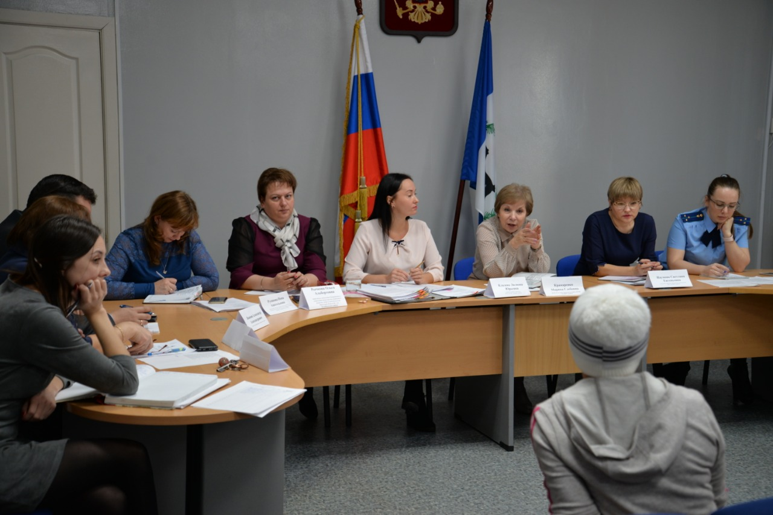АНОНС:На прошлой недели состоялось заседание комиссии по делам несовершеннолетних и защите их прав. Члены комиссии — представители субъектов системы профилактики под председательством заместителя мэра г. Бодайбо и района по социальным вопросам М.Г. Крамаренко провели профилактические беседы с родителями, имеющими на воспитании несовершеннолетних детей и устраняющимися от исполнения своих родительских обязанностей.
В коридорах власти

Нельзя забывать о родительских обязанностях
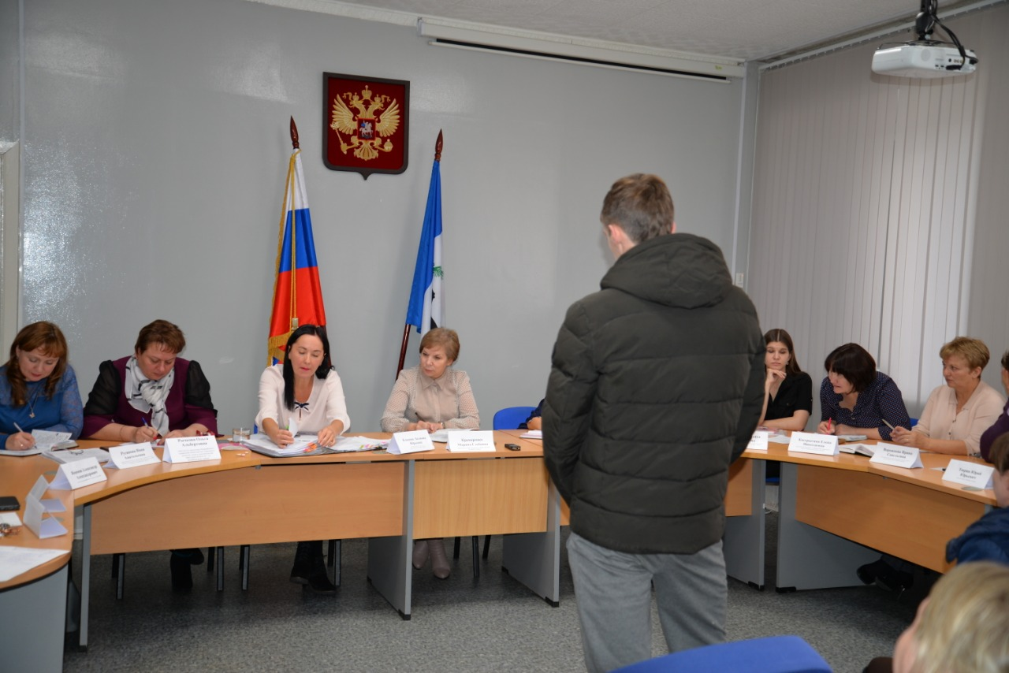
В четверг, 24 октября, в актовом зале администрации г. Бодайбо и района прошло заседание Комиссии по делам несовершеннолетних и защите их прав, в работе которого приняло 14 человек. Члены комиссии начали рабочую сессию с рассмотрения административных и персональных дел.
Большинство родителей привлечено по статье 5.35 КоАП РФ за неисполнение своих родительских обязанностей. Максимальный штраф (500 рублей) по данной статье Кодекса об административных правонарушениях получила женщина, сын которой вовремя не приступил к занятиям в школе, так как не было контроля со стороны мамы. Приглашенная на заседание мама несовершеннолетнего пояснила, что сын пропускал школу, потому что просыпал. Такой ответ возмутил членов комиссии, они напомнили женщине, что она должна дать своему ребенку образование. Кроме того, коллегиально было принято решение организовать рабочую группу с целью обследования место жительства данной семьи, поговорить с соседями, после чего сделать выводы и принять решение о постановке на учет.
Отсутствие контроля со стороны законных представителей в начальной школе порождают нежелание детей посещать образовательные организации в будущем. Систематические пропуски, нежелание делать домашнее задание и, как следствие, отставание от школьной программы. В итоге 18-летние юноши и девушки, сгорая от стыда, не хотят садиться за парту с ребятами младше их на 9-10 лет, чтобы закончить, наконец, девять классов и получить аттестат об общем среднем образовании.
Вместе с тем задача родителей не только дать своему чаду образование, но и обязаны заложить основы физического, нравственного, интеллектуального и психологического развития личности ребенка. На заседании рассмотрен протокол об административном правонарушении, из которого следует, что между десятилетней девочкой и матерью случился скандал. В документе сказано, что женщина в тот момент была в состоянии алкогольного опьянения. Мать двоих детей, присутствующая на заседании, рассказала, вернувшись от соседки, у которой распивали пиво, увидела, как старшая дочь начала драться с младшей, которой 4 года, из-за того, что последняя съела свою порцию йогурта и сестры. 10-летняя девочка обиделась, начала психовать, выбежала на улицу с криками «Убивают! Помогите! Спасите!». Позже ребенок был осмотрен врачом, который ничего не нашел на теле девочки. В ходе рассказа, мать поделилась, что ее старшая дочь с трудом идет на контакт с одноклассниками, у нее бывают вспышки агрессии, которые по мере взросления проявляются все чаще.
- Вам нужно показывать ребенка специалистам, находить формы лечения. Всерьез задуматься над этим вопросом, пока не поздно, - рекомендовали члены комиссии.

На заседании рассмотрены случаи злоупотребления родителями спиртосодержащей продукции. Алкоголь разрушил две семьи. У пьяных матерей, которые не выходят из запоя в течение нескольких месяцев, изъяты несовершеннолетние. Двое ребятишек пристроены в добрые руки и надежные семьи. 8-месячное дитя находится под патронажем медицинских работников районной больницы. Межрайонным управлением опеки и попечительства подготавливаются документы на лишение данных матерей родительских прав.
- Таким бы людям общественные работы минимум по 300 часов, чтобы хоть как-то вывести их из этого состояния, - обсуждали между собой присутствующие.
В каждом конкретном деле, рассматриваемом коллегиально, оценивалась роль взрослого в совершении ребенком правонарушения. Нашли подтверждения доказательства в адрес женщины, которая распивала спиртные напитки со своим несовершеннолетним сыном. За вовлечение 17-летнего подростка в употребление алкогольной продукции женщине назначен максимальный штраф (5 000 рублей) по ч.2 ст.6.10 КоАП РФ. Поскольку несовершеннолетние несут ответственность с 16 лет, то юноше выписан штраф за появление в общественном месте в состоянии опьянения и за потребление алкогольной продукции.
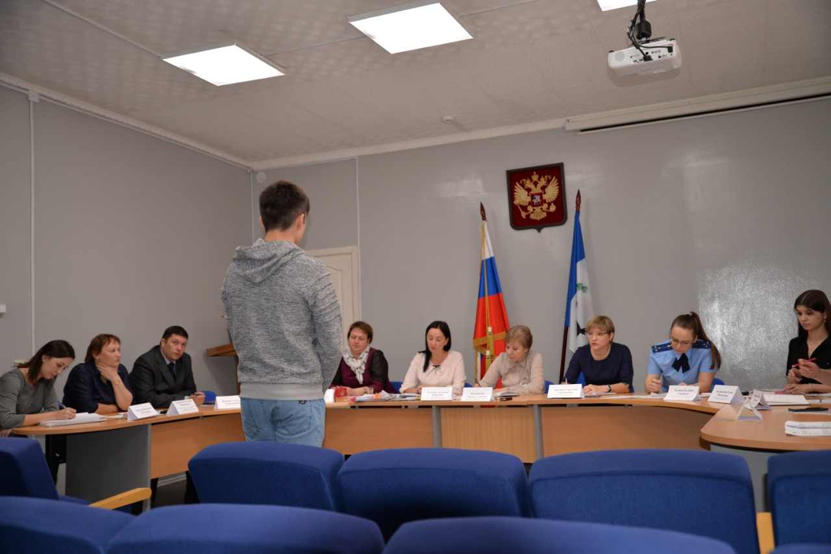Правоохранителям во время рейдовых мероприятий и патрулирования улиц попадаются несовершеннолетние, неустойчиво стоящие на ногах, а при близком общении – с запахом алкоголя. На заседание комиссии был приглашен студент- первокурсник, обнаруженный сотрудниками полиции в три часа ночи на улице в состоянии алкогольного опьянения. В его крови содержалось 0,745 промилле этанола. Молодой человек всячески старался увиливать от ответа. Кворуму удалось выяснить, что несовершеннолетний был на дне рождении подруги, но до дому не дошел. Занятия, длящиеся уже два месяца, пропустил. Лекции посещал несколько последних дней. Подростку придется заплатить штраф в размере 750 рублей по ст.20.21 КоАП РФ «Появление в общественных местах в состоянии опьянения».
- Данные обстоятельства, согласно 120-му Федеральному закону о профилактикебезнадзорности являются основанием о постановке Вас в Банк данных семей несовершеннолетних,находящихся в социальном опасном положении. В течение 6 месяцев за Вами будет осуществляться наблюдение, последующие поступки и нарушения будут только продлевать данный срок. Специалисты системы профилактики будут посещать семью регулярно, следить за соблюдением Комендантского часа, - заключила Комиссия.
«Редкий экземпляр» попался комиссии по делам несовершеннолетних – протокол об административном правонарушении из Госавтоинспекции. 17-летний парень по просьбе своего 16-летнего друга согласился сесть за руль автомобиля мамы последнего, не имея водительского удостоверения. При себе у молодого человека была справка из МУКК о прохождении курсов, которая не дает права на управление транспортным средством. Сотрудниками ГИБДД автомобиль был изъят и помещен на штрафстоянку. Владелица машины оповещена о случившемся и в срочном порядке вернулась в город. Несовершеннолетнему назначен штраф в размере 5 000 рублей. Кроме того юноше сделали замечание о том, при наличии заявления от владелицы машины, полиция могла квалифицировать его действия как угон транспортного средства, так как парень сел за руль чужого авто.
Комиссией проведена профилактическая беседа с мальчиками, вовлеченными в драку на улице. Выйдя из школы в сторону дома, в одного мальчика прилетел снежок от ребенка, который метился в своего друга, идущего из магазина. Завязалась драка, в результате которой дети получили телесные повреждения. Мальчик, который шел из магазина, сообщил бабушке и маме, что поскользнулся и упал, истинная причина всплыла после общения с сотрудниками полиции. Второй ребенок после драки позвонил маме с жалобой на головную и глазную боли.
- Надо уходить от историй, которые могут закончиться плохо. Вы еще маленькие, просчитать, конечно, не можете, но должны запомнить раз и навсегда, что драки можно избежать, просто поговорив, - напутствовали детей взрослые.
Оба ребенка хорошо учатся в школе, посещают спортивные секции, замечаний и нареканий в адрес родителей нет. На заседании принято комиссионное решение о прекращении производства по делу об административном правонарушении, в связи с отсутствием в действиях состава административного правонарушения.
Следующим вопросом повестки комиссия заслушала информацию И.А. Русиновой о проведении профилактической работы с семьями несовершеннолетних, состоящих в банке данных семей, находящиеся в социальном опасном положении.
Об итогах межведомственной акции «Каждого ребенка за парту» доложила начальник Управления образования С.Е. Наумова. Акция проходила с сентября до середины октября. Согласно представленным данным на территории Бодайбинского района в 11-ти организациях обучаются 2742 ребенка в возрасте от 7 до 18 лет. В муниципальных образовательных организациях учится 2 301 человек, в коррекционной школе - 72 ребенка и 347 детей в техникуме. Семейное образование получают двое детей по состоянию здоровья. В 2018-2019 учебном году 34 учащихся не прошли государственную итоговую аттестацию, в дополнительные сроки экзамены пересдали 26 ребят, семь человек продолжают обучаться, один выпускник готовится к службе в Вооруженных силах в связи с совершеннолетием. Две девушки находятся в отпуске по уходу за ребенком, трое учащихся трудоустроены. Двое выпускников, не сдавших ЕГЭ, отчислены из школы по достижению возраста, оба трудоустроены. Кроме того выявлено трое несовершеннолетних, не имеющие общего образования, а также дети ничем не занятые, в том числе по состоянию здоровья.
Светлана Евгеньевна довела до сведения присутствующих информацию об итогах организации летнего отдыха. В оздоровительной кампании было задействовано 13 образовательных организаций, на базе которых организованы лагеря с дневным пребыванием детей, с трехразовым питанием. В них отдохнуло 782 ребенка. Также в течение лета работали 10 лагерей труда и отдыха, где трудились 223 ребенка, получавшие двухразовое питание. По завершению работы подростки получили заработную плату, состоящую из 7081 рублей (средства районного бюджета) и поддержки Центра занятости населения в размере 1950 рублей. В июле-августе, благодаря тесному сотрудничеству с АО «Полюс Вернинское», для детей из малообеспеченных семей организовано два отряда, отработав заданное время, ребятам выплачено вознаграждение в сумме 19 176 рублей.
- Приложив все усилия, в среднем летним отдыхом и оздоровлением охвачено 86,4% детей, стоящих на учете ГДН, - отметила С.Е. Наумова. – Функционировал лагерь «Звездочка», где отдохнуло 240 детей: 129 детей,находящихся в трудной жизненной ситуации, 120 - детиработающих родителей. Всего на организацию летнего отдыха было направлено 17 850 млн.рублей из районного бюджета.
Практически 90% детей, стоящих на всех видах учета, было занято в июне, более 70% - в июле, и около 50% - в августе, - добавила М.Г. Крамаренко. По линии Комплексного центра социального обслуживания населения летним отдыхом в санаториях и лагерях области охвачено 160 детей, находящихся в трудной жизненной ситуации. С 1 января 2020 года начнется прием заявок на распределение путевок. Планируется охватить больше детей, проживающих в поселках района.
В летний период организовано 6 праздников улиц в рамках акции «Улыбка детворы во все дворы», в том числе два мероприятия в поселках района, где удалось задействовать 182 ребенка. Специалисты КЦСОН организовывали и контролировали нахождение трудных подростков на мероприятиях в рамках акции «Лето. Подросток. Занятость». По линии Центра занятости населения в летний период было трудоустроено 234 подростка от 14 до 17 лет. Девяти подростком оказана помощь в поиске работы по направлению КДН, четверо определены на общественные работы, трое несовершеннолетних трудоустроены на постоянной основе. Стоит также отметить, благодаря занятости детей группы риска в летний период был значительный спад детской преступности.
Резюмируя вышеизложенное и продолжая говорить о том, что не стоит пренебрегать родительской ответственностью, хочется обратиться к родителям, которые должны быть такими, какими хотят видеть своих детей – не на словах, а на деле. Они должны учить своих детей примером своей жизни. Самое богатое наследство, которое родители могут оставить детям, это счастливое детство, с нежными воспоминаниями об отце и матери. Долг каждого родителя – подготовить их к жизни, к любым испытаниям, которые встретятся на жизненном пути. И ради будущего своих детей, частично изменить свою жизнь все же реально, стоит только упорно работать над собой.
Алексей Маркин,
фото автора

